МБОУ «Завьяловская средняя общеобразовательная школа № 1»
Завьяловского района Алтайского края

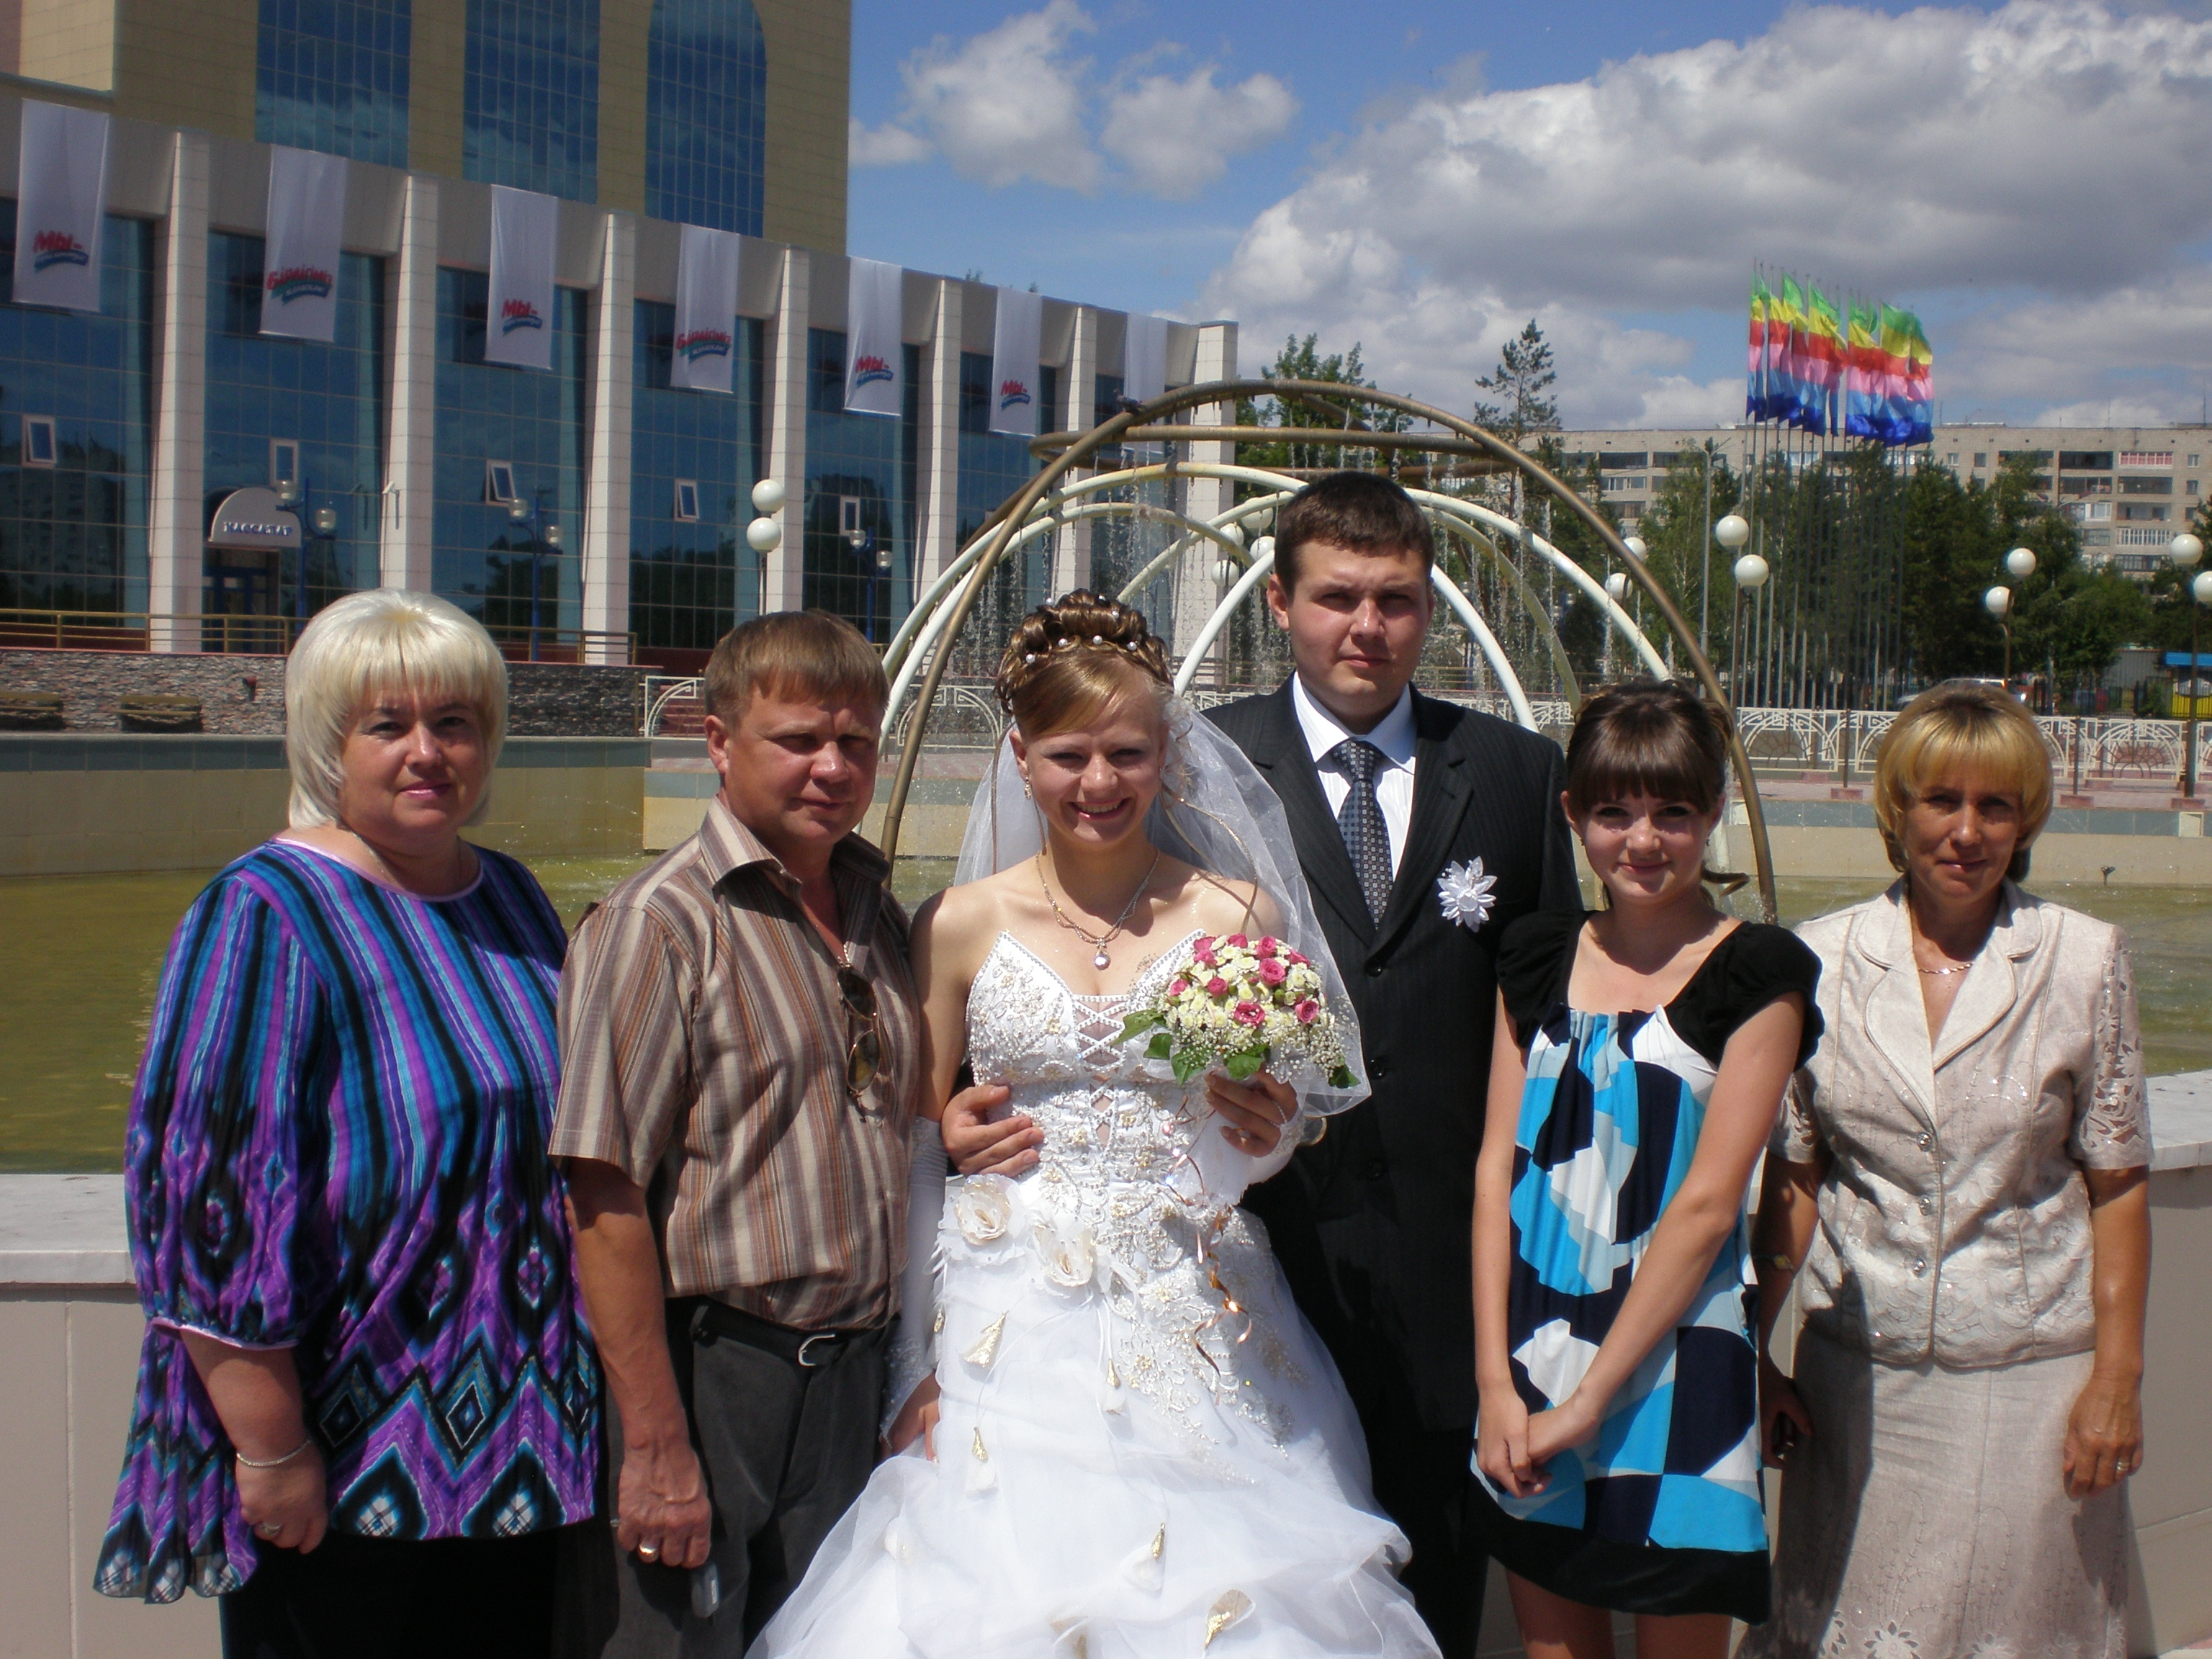

"Создание оптимальных
условий для развития творческих
и индивидуальных способностей учащихся в
различных видах
деятельности"
Тема самообразования:

Модернизация образования поставила перед современной школой задачу – воспитать грамотного, творчески мыслящего школьника, поэтому одной из главных задач педагога является развитие интеллектуальных способностей и творческого потенциала ребенка. Целенаправленное, интенсивное развитие становится одной из центральных задач обучения, проблема развития креативности (Креативность — уровень творческой одаренности, способности к творчеству, составляющий относительно устойчивую характеристику личности.) и поддержание творческой активности становится актуальной. В связи с этим возникла необходимость искать наиболее адекватные методы обучения и воспитания с учетом возрастных и индивидуальных особенностей учащихся начальной школы. Начальное обучение – это фундамент всего дальнейшего образования. Его характер, содержание, методы и формы проведения во многом определяют судьбу человека, ибо в этом возрасте формируются базовые основания личности. Этот возраст наиболее сензитивен (чувство, ощущение) для целенаправленного формирования личности, полученных знаний, умений и навыков. Поэтому знания детей рассматриваются не как самоцель, а как средство развития мышления, их чувств, эмоций, творческих способностей и мотивов деятельности к получению высокого уровня знаний. Считаю, что задания творческого (креативного) характера направлены на развитие интеллекта, психических функций, приемов и операций умственной деятельности, а значит, обеспечивают высокий уровень обученности и позволяют добиться качественных результатов.

1
Через сказку, фантазию, игру из
неповторимого детского творчества
верная дорога к сердцу ребенка».
В.А. Сухомлинский.
Творчество – (по словарю), деятельность человека, направленная на создание новых по содержанию и форме материальных и культурных ценностей.
Творить – создавать что-то.

- раннее начало;
- создание обстановки, опережающей развитие детей;
- максимальное напряжение сил;
- предоставление большой свободы в выборе деятельности, в чередовании дел, в выборе способов работы;
- помощь со стороны взрослых.
- комфортная психологическая обстановка, поощрение взрослыми стремления ребёнка к творчеству.

2

Мое собственное видение «творчества» привело меня к пониманию того, что наши дети много знают, но мало умеют, а если и умеют, то делают это на низком креативном уровне.

Поэтому я и поставила следующие цели и задачи:

- -развивать детскую фантазию, причинно – следственное мышление, языковое чутье, творческое воображение;
- -развивать умение сочинять рассказы и сказки;
- -решать сложные проблемные задания;
- -формировать любознательность;
- -стремление к познанию нового, неизведанного;
- -формировать умение мыслить логически, нестандартно;
- -развивать речь, логику мышление;
- -повышать мотивацию к самосовершенствованию.

3

-индивидуальный подход;
-личный пример («делай, как я!»);
-формирование поисковой активности (интереса, тяги к новому, к знаниям);
-не навязывать свое мнение и мнение других, каким бы верным оно ни было;

В процессе организации обучения развитию творческих способностей большое значение придается общедидактическим принципам:
- Научности
- Систематичности
- Последовательности
- Доступности
- Наглядности
- Активности
- Прочности
- Индивидуального подхода

4
Введение
Вам не удастся никогда создать
мудрецов, если будете убивать
в детях шалунов.
Ж.-Ж. Руссо

Под творчеством понимается деятельность по созданию новых и оригинальных продуктов, имеющих общественное значение.
Сущность творчества – предугадывании результата, правильно поставившего опыт, в создании усилием мысли рабочей гипотезы, близкой к действительности.
Люди совершают каждый день массу дел: маленьких и больших, простых и сложных. И каждое дело – задача, то более, то менее трудная.
При решении задач происходит акт творчества, находится новый путь или создается нечто новое. Вот здесь-то и требуются особые качества ума, такие, как наблюдательность, умение сопоставлять и анализировать, находить связи и зависимости - все то, что в совокупности и составляет творческие способности.
Нормальные дети обладают разнообразными потенциальными способностями.
Задача образования – выявить и развить их в доступной и интересной детям деятельности. Я считаю, что развить способности – это, значит, вооружить ребенка способом деятельности, дать ему в руки ключ, принцип выполнения работы, создать условия для выявления и расцвета его одаренности.
Наиболее эффективный путь развития индивидуальных способностей лежит через приобщение школьников к продуктивной творческой деятельности с 1-го класса.
Кому нужны творческие способности?
Ускорение научно-технического прогресса будет зависеть от количества и качества, творчески развитых умов, от их способности обеспечить быстрое развитие науки, техники и производства, от того, что теперь называют повышением интеллектуального потенциала народа.
Уровень развития творческих способностей зависит от содержания и методов обучения в школе. Используя разнообразные методы обучения, в том числе и игровые, систематически, целенаправленно развивать у детей подвижность и гибкость мышления, учит их рассуждать, не зубрить, а мыслить, самим делать выводы, находить новые оригинальные подходы, доказательства.
Развитие творческих способностей осуществляется на всех уроках и внеклассных мероприятиях.
Урок – остается основной формой обучения и воспитания учащегося начальных классов. Именно в рамках учебной деятельности младшего школьника в первую очередь решаются задачи развития его воображения и мышления, фантазии, способности к анализу и синтезу.
5
Для развития творческого мышления и творческого воображения учащихся начальных классов предлагаются следующие задания:
- классифицировать объекты, ситуации, явления по различным основаниям;
- устанавливать причинно-следственные связи;
- видеть взаимосвязи и выявлять новые связи между системами;
- рассматривать систему в развитии;
- делать предположения прогнозного характера;
- выделять противоположные признаки объекта;
- выявлять и формировать противоречия;
- разделять противоречивые свойства объектов в пространстве и во времени;
- представлять пространственные объекты.
Наибольший эффект в развитии творческих способностей младшего школьника может оказать:
- ежедневное включение в учебный процесс творческих заданий и упражнений,
- реализация кружковых занятий по специально разработанной программе,
- вовлечение учащихся в творческое взаимодействие прикладного характера со сверстниками;
- дидактические и сюжетно – ролевые игры на уроках и во внеурочно время;
- экскурсии, наблюдения;
- творческие мастерские.
Наиболее эффективной сферой развития творческих способностей детей является искусство, художественная деятельность. Этому способствуют уроки литературного творчества и русского языка, музыки, изобразительного искусства, технологии. Но, такой предмет, как математика (сюда можно включить и информатику) имеет тоже немало возможностей для развития творческого потенциала учащихся.
Вроде бы математика и творчество - две вещи несовместимые. В геометрическом материале очень много общего с художественным восприятием
6
мира, поскольку большое место в геометрии принадлежит образному мышлению. Это можно использовать, т.к. мышление младших школьников наглядно-образное и наглядно-действенное.
Я считаю, что игра — это поле творчества. Именно в игре проявляется гибкость и оригинальность мышления. На занятия к нам приходят сказочные герои: Незнайка, Карандаш, Буратино, Точка, Самоделкин, Циркуль. Дети помогают им выполнять какие-либо задания, путешествуют вместе с ними по стране Математики. Развитие творческих способностей (памяти, внимания, воображения, наблюдательности) происходит, к примеру, при выполнении заданий:
- Сколько на рисунке треугольников? (других геометрических фигур?).
- Чем отличаются картинки?
- Раскрась участки, на которых ты встретишь такие фигуры (даются образцы различных фигур и большой рисунок, который составляют эти фигуры).
- Продолжи линию.
- Дорисуй рисунки, чтобы они были одинаковыми и т.д.
Для развития воображения:
- Нарисуй что хочешь.
- Составь геометрическое описание своего рисунка.
- Дорисуй так, чтобы получился какой-то предмет. Игра «Давай пофантазируем».
- Задачи — шутки.
Решение частично-поисковых задач разного уровня. (Здесь я предлагаю детям задания, решение которых они находят самостоятельно без участия учителя или при его незначительной помощи, открывают новые для себя знания и способы их добывания).
- Задания на выявление закономерностей:
- Раздели фигуры на группы.
- Найди «лишний» рисунок.
- Начерти розовый отрезок длиннее зелёного, зелёный длиннее синего, а коричневый равный розовому отрезку.
- Найди закономерность и нарисуй все следующие многоугольники.
- По какому принципу объединили данные фигуры и др.

7
Решение творческих задач. (Такие задания требуют большей или полной самостоятельности и рассчитаны на поисковую деятельность, неординарный, нетрадиционный подход и творческое применение знаний).
При планировании уроков следует продумывать каждый вопрос, на который можно дать неоднозначный ответ, чтобы каждый ребёнок мог высказаться по поводу своих знаний о предмете, о котором завожу разговор.
Уже на уроках обучения грамоте наблюдаем и сравниваем предметы, картинки, слова в различных значениях. Даю такие задания: расскажи все, что ты знаешь об этом предмете, слове; найди как можно больше сходств и отличий; придумай рассказ по картинке; догадайся, что произошло, с последующим чтением проиллюстрированного рассказа; слушай и рисуй все предметы, о которых говорится в произведении. Чтобы “разговорить” всех учащихся очень часто играем в игру “Театр”, где по очереди каждый ребенок говорит слова героя его голоском. Здесь же на уроках учимся культуре речи, умению регулировать силу голоса, темп, мимику. Есть задание “закончить рифму”, дети удивляются тому, что начало у всех одинаковое, а конец у всех разный.
На уроках чтения как можно чаще даю учащимся возможность говорить о том, что они чувствовали, переживали во время чтения, говорить о собственном
настроении; уметь оценивать поступки героев произведения, отношения автора к описываемым событиям. Оценивая поступки героев прочитанного произведения, ученик должен аргументировать свой ответ. Для развития творческого мышления можно использовать на уроках русского языка и чтения самые разнообразные методы.
Например: подобрать слова сходные или противоположные по смыслу; продолжить рассказ; составить памятку; придумать сказку, слова, словосочетания; составить предложения со словами, из данных слов, по картинке, по схеме, со словосочетанием; распространить предложение; составить рассказ по вопросам, по содержанию текста, по картинкам, на основе собственных впечатлений; нарисовать словесную картинку к рассказу; озаглавить рассказ, части рассказа; стихотворения и т.д. При чтении сказок и рассказов задаю вопрос: “Могла ли быть другая завязка у сказки или рассказа?”, или “Измени рассказ или сказку так, чтобы конец был радостным”; используем прием «если бы…», например, «Что случилось бы, если бы…»; прием, связанный с переработкой известной сказки в связи с введением в нее нового элемента. «Угадай предмет» (выделение признаков предмета); «Необычное использование» (предлагается перечислить способы использования различных вещей). Данные упражнения помогают учащимся рассматривать предметы, явления, различные задания с разных точек зрения, учат рассуждать, доказывать и высказывать оригинальные идеи.
Включение в структуру уроков подобных заданий создает возможность вовлечь учащихся в посильную для них творческую деятельность, что является необходимым условием формирования различных творческих качеств мышления школьников.
Творческие способности учеников в полной мере проявляются на уроках изобразительного искусства и технологии.
8
Ведущими мотивами этих видов деятельности для младшего школьника является стремление к творческой самореализации.
Так же методом обучения в организации творческой самостоятельной работы детей выступает проектный метод обучения.
Многие ребята создают совместные творческие проекты.
При выполнении творческого проекта создаются предпосылки для формирования у учащихся активной творческой деятельности, развитие эстетического вкуса, образного мышления, пространственного воображения. Все этапы проектирования требуют индивидуальной заинтересованности обучающихся, интеллектуальной подготовки, поиска материалов, инструментов, технологического выполнения. Так у школьников возникает дополнительная заинтересованность в получении знаний, необходимых для выполнения проекта.

9
Развитие интереса к творчеству

Детские творческие игры – явление многообразное. Их содержание усложняется и развивается в том случае, если они увлекают детей. С помощью творческой игры можно достичь больших успехов в воспитательно-образовательной работе с детьми.
Детское творчество особенно ярко проявляется в играх-драматизациях. Творчество детей в этих играх направлено на создание игровой ситуации. Творческая игра учит детей обдумывать, как осуществить тот или иной замысел. В творческой игре, как ни в какой другой деятельности, развиваются ценные для детей качества: активность, самостоятельность.
Руководство творческими играми приобретает важное значение, но встречаются определённые трудности.
Педагог должен учитывать многие факторы, которые развивают ребёнка, - его интересы, личные качества, навыки общественного поведения.
Формируя интерес к играм, необходимо читать и рассказывать детям произведения художественной литературы, рассматривать иллюстрации к этим произведениям, показывать диафильмы.
Нужно, чтобы педагог являлся активным участником игр. Также можно перед игрой показать различные спектакли. Педагог должен поощрять инициативу детей, руководить игрой, включая в игру всех желающих. Это всё нужно для привлечения внимания детей, снятия у них напряжения.
Сказанное позволяет сформулировать основные функции игры:
- Функция формирования устойчивого интереса, снятие напряжения;
- Функция формирования творческих способностей;
- Функция формирования навыков самоконтроля и самооценки.

Организовать и провести игру – задача достаточно сложная.

Можно выделить следующие основные условия проведения игр:

- Наличие у педагога определённых знаний и умений.
- Выразительность проведения игр. Это обеспечивает интерес детей, желание слушать, участвовать в игре.
- Необходимость включение педагога в игру.
- Средства и способы, повышающие эмоциональное отношение детей.
- Между педагогом и детьми должна быть атмосфера уважения, взаимопонимания, доверия и сопереживания.
- Использование в игре наглядности, что обеспечивает интерес у детей.

Любые игры только тогда дают результаты, когда дети играют с удовольствием. Так же и творчество – это всегда интерес, увлечение и даже страсть.
Но этот интерес легко притупить не только небольшим нажимом, но даже просто «перебарщиванием», что она стала надоедать.
10
Поэтому никогда не следует доводить занятие играми до пресыщения, до того, что дети не хотят играть. Заканчивать игру нужно, как только промелькнет первый признак потери интереса к ней, но пообещайте, что завтра или в другой раз поиграем подольше, чтобы впереди была приятная перспектива – завтрашняя радость, интерес.
Правила игры
  - Игра должна приносить радость и ребёнку, и взрослому. Каждый успех малыша – это обоюдное достижение: и ваше; и его. Понаблюдайте, как довольны, бывают дети, если им удастся нас рассмешить или обрадовать.
  - Заинтересовывайте ребёнка игрой, но не заставляйте его играть, не доводите занятия играми до пресыщения.
  - Развивающие игры – игры творческие.
  - Увлечения детей приходят «волнами», поэтому, когда у ребенка остывает интерес к игре, «забывайте» об игре.
  - Для самых маленьких оживляйте игру сказкой или рассказом, придумывайте, фантазируйте, пока ребёнка не начнёт увлекать сам процесс.

11

Показатели сформированности творческой

активности:

- Высокий уровень интереса к учению.

- Способность к фантазированию, воображению и моделированию.

- Проявление догадливости, сообразительности; открытие новых для себя знаний, способов действий, поиск ответов на вопросы в различных источниках.

- Проявление радостных эмоций в процессе работы.

- Способность переживать ситуацию успеха, наслаждаться процессом творчества.

- Стремление к оригинальности.

- Проявление самостоятельности в работе.

- Умение преодолевать возникшие трудности.

12
Заключение.

Обдумывая тему своего самообразования, я не случайно остановилась именно на развитии творческой деятельности учащихся. Дело в том, что эта тема мне очень интересна и близка.
Универсальные творческие способности - это индивидуальные особенности, качества человека, которые определяют успешность выполнения творческой задачи различного рода.
Детский возраст имеет богатейшие возможности для развития творческих способностей. К сожалению, эти возможности с течением времени необратимо утрачиваются, поэтому необходимо, как можно эффективнее использовать их в младшем школьном детстве.
Успешное развитие творческих способностей возможно лишь при создании определённых условий, благоприятствующих их формированию.
Работая по данной теме, мне очень интересно видеть результаты!
И я уверена, что результаты работы учащихся окажутся очень интересными и полезными! Важно то, что при этом будет формироваться творческая личность каждого учащегося.
А это значит, что цель самообразования будет достигнута!
Результаты моих наблюдений, анкетирование учащихся и их родителей свидетельствуют о том, что творческие способности ребенка развиваются во всех значимых для него видах деятельности при выполнении следующих условий:
- наличие сформированного у детей интереса к выполнению творческих заданий;
- реализация творческих заданий как важнейший компонет не только урочной, но и внеурочной деятельности школьника;
- объединение общим тематическим и проблемным стержнем учебных и внешкольных форм работы, на которых дети учатся размышлять над проблемами творчества и воплощать эти размышления в практической деятельности;
- творческая работа должна разворачиваться во взаимодействии детей друг с другом и взрослыми, проживаться ими в зависимости от конкретных условий в интересных игровых и событийных ситуациях;
- стимулировать родителей учащихся к созданию домашних условий для развития творческих способностей ребенка, включать родителей в творческие дела школы.
13

Методики диагностики универсальных творческих способностей для детей

(8-9 лет - авторы: В. Синельников, В. Кудрявцев)

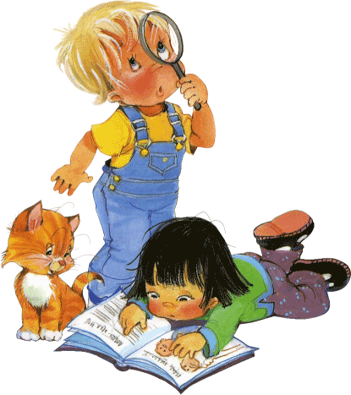

Приложение 1

1. Методика" Солнце в комнате"
Основание. Реализация воображения.
Цель. Выявление способностей ребёнка к преобразованию "нереального" в "реальное" в контексте заданной ситуации путём устранения несоответствия.
Материал. Картинка с изображением комнаты, в которой находится человечек и солнце; карандаш.
Инструкция к проведению.
Психолог, показывая ребёнку картинку: "Я даю тебе эту картинку. Посмотри внимательно и скажи, что на ней нарисовано". После перечисления деталей изображения (стол, стул, человечек, лампа, солнышко и т. д.) психолог даёт следующее задание: "Правильно. Однако, как видишь, здесь солнышко нарисовано в комнате. Скажи, пожалуйста, так может быть или художник здесь что-то напутал? Попробуй исправить картинку так, чтобы она были правильной".
Пользоваться карандашом ребёнку не обязательно, он может просто объяснить, что нужно сделать для "исправления" картинки.
Обработка данных.
В ходе обследовании психолог оценивает попытки ребёнка исправить рисунок. Обработка данных осуществляется по пятибалльной системе:
- Отсутствие ответа, непринятие задания ("Не знаю, как исправить", "Картинку исправлять не нужно") - 1 балл.
- "Формальное устранение несоответствия (стереть, закрасить солнышко) -2 балла.
- Содержательное устранение несоответствия:
а) простой ответ (Нарисовать в другом месте - "Солнышко на улице") -3 балла.
б) сложный ответ (переделать рисунок - "Сделать из солнышка лампу") - 4 балла.
- Конструктивный ответ (отделить несоответствующий элемент от других, сохранив его в контексте заданной ситуации ("Картинку сделать", "Нарисовать окно", "Посадить солнышко в рамку" и т.д.) -5 баллов.

2. Методика "Складная картинка"
О с н о в а н и е. Умение видеть целое раньше частей.
Ц е ль. Определение умения сохранить целостный контекст изображения в ситуации его разрушения.
М а т е р и а л. Складывающаяся картонная картинка с изображением утки, имеющая четыре сгиба (размер 10 х 15 см)
Инструкция к проведению.
Психолог, предъявляя ребёнку картинку: "Сейчас я тебе дам эту картинку. Посмотри, пожалуйста, внимательно и скажи, что на ней нарисовано?" Выслушав ответ, психолог складывает картинку и спрашивает: "Что станет с уткой, если мы сложим картинку вот так?" После ответа ребёнка картинка расправляется, снова складывается, а ребёнку задается вновь тот же вопрос. Всего применяется пять вариантов складывания - "угол", "мостик", "домик", "труба", "гармошка".
Обработка данных.
В ходе обследования ребёнка психолог фиксирует общий смысл ответов при выполнении задания. Обработка данных осуществляется по трехбалльной системе. Каждому заданию соответствует одна позиция при сгибании рисунка. Максимальная оценка за каждое задание - 3 балла. Всего – 15 баллов. Выделяются следующие уровни ответов:
- Отсутствие ответа, непринятие задания ("Не знаю", " Ничего не станет", "Так не бывает") - 1 балл.
- Ответ описательного типа, перечисление деталей рисунка, находящихся в поле зрения или вне его, т.е. утеря контекста изображения ("У утки нет головы", "Утка сломалась", "Утка разделилась на части" и т. д.) - 2 балла.
- Ответы комбинирующего типа: сохранение целостности изображения при сгибании рисунка, включение нарисованного персонажа в новую ситуацию ("Утка нырнула", "Утка заплыла за лодку"), построение новых композиций ("Как будто сделали трубу и на ней нарисовали утку") и т. д. - 3 балла.
Некоторые дети дают ответы, в которых сохранение целостного контекста изображения "привязано" не к какой-либо ситуации, а к конкретной форме, которую принимает картинка при складывании ("Утка стала домиком", "Стала похожа на мостик" и т. д.). Подобные ответы относятся к комбинирующему типу и также оцениваются в 3 балла.

3. Методика "Как спасти зайку"
Основание. Надситуативно-преобразовательный характер творческих решений.
Цель. Оценка способности и превращение задачи на выбор в задачу на преобразование в условиях переноса свойств знакомого предмета в новую ситуацию.
М а т е р и а л. Фигурка зайчика, блюдце, ведёрко, деревянная палочка. сдутый воздушный шарик, лист бумаги. Инструкция к проведению.
Перед ребёнком на столе располагают фигурку зайчика, блюдце, ведёрко, палочку, сдутый шарик и лист бумаги. Психолог, беря в руки зайчика: "Познакомься с этим зайчиком. Однажды с ним приключилась такая история. Решил зайчик поплавать на кораблике по морю и уплыл далеко-далеко от берега. А тут начался шторм, появились огромные волны, и стал зайка тонуть. Помочь зайке можем только мы с тобой. У нас для этого есть несколько предметов, (психолог обращает внимание ребёнка на предметы, разложенные на столе). Что бы ты выбрал, чтобы спасти зайчика?"
Обработка данных.
В ходе обследования фиксируются характер ответов ребёнка и их обоснование. Данные оцениваются по трехбалльной системе.
Первый уровень. Ребёнок выбирает блюдце или ведёрко, а также палочку при помощи, которой можно зайку поднять со дна, не выходя за рамки простого выбора; ребёнок пытается использовать предметы в готовом виде, механически перенести их свойства в новую ситуацию. Оценка – 1 балл.
Второй уровень. Решение с элементом простейшего символизма, когда ребёнок предлагает использовать палочку в качестве бревна, на котором зайка сможет доплыть до берега. В этом случае ребёнок вновь не выходит за пределы ситуации выбора. Оценка – 2 балла.
Третий уровень. Для спасения зайки предлагается использовать сдутый воздушный шарик или лист бумаги. Для этой цели нужно надуть шарик ("Зайка на шарике может улететь") или сделать из листа кораблик. У детей находящихся на этом уровне, имеет место установка на преобразование предметного наличного материала. Исходная задача на выбор самостоятельно превращается ими в задачу на преобразование, что свидетельствует о надситуативном подходе к ней ребенка. Оценка – 3 балла.

4. Методика "Дощечка"
Основание. Детское экспериментирование.
Цель. Оценка способности к экспериментированию с преобразующимися объектами.
Материал. Деревянная дощечка, представляющая собой соединение на петлях четырех более мелких квадратных звеньев (размер каждого звена 15х15 см)
Инструкция к проведению.
Дощечка в развернутом виде лежит перед ребёнком на столе. Психолог: "Давай теперь поиграем вот с такой доской. Это не простая доска, а волшебная: её можно сгибать и раскладывать, тогда она становится на что-нибудь похожа. Попробуй это сделать".
Как только ребёнок сложил доску в первый раз, психолог останавливает его и спрашивает: "Что у тебя получилось? На что теперь похожа эта доска?"
Услышав ответ ребёнка, психолог вновь обращается к нему: "Как ещё можно сложить? На что она стала похожа? Попробуй ещё раз". И так до тех пор, пока ребёнок не остановится сам.
Обработка данных.
При обработке данных оценивается количество неповторяющихся ответов ребёнка (называние формы получившегося предмета в результате складывания доски ("гараж", "лодочка" и т.д.), по одному баллу за каждое название. Максимальное количество баллов изначально не ограничивается.

